实验报告7

实验代码及结果：

# include < iostream . h >

 class Complex ()  
 double real ;

double imag ;

 public :  
 Complex ( double r =0, double i =0)  
 real = r ;

imag = i   
 int ();  
 friend Complex operator +( Complex co1, Complex co2);:  
 Complex operator +( Complex co1, Complex co2) l   
 Complex temp ;  
 temp . real =co1.real+co2.real;

temp . imag =co1.imag+co2.imag;

 return temp ;  
 void Complex :: print ()  
{ cout <<" total real ="<< real <<""<<" total imag ="<< imag << end ;}

 int main ()  
 Complex com1(1.1,2.2),

com2(3.3,4.4),total1;

total1=com1+com2;  
total1.print();

return 0;

}

结果：

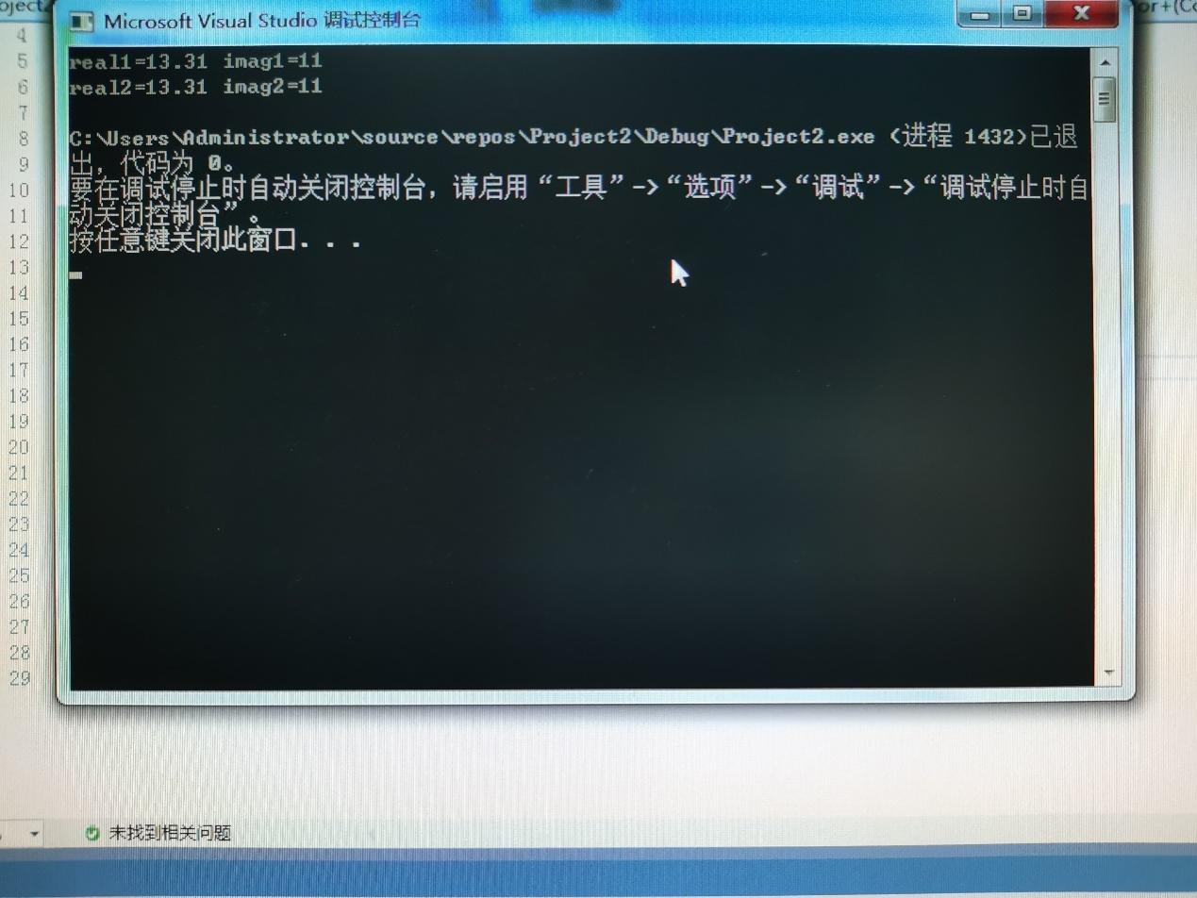

心得体会：

最后一次实验了，感觉C++还是挺难的，需要下功夫去学习。

多态性分编译多态和运行多态，

运算符重载是通过创建运算符重建函数来实现的。

Copyright   
IMG_2562021-2099 zhouchengping  All rights reserved.